День Знаний в нашем саду. «Путешествие в страну Знаний»
В день Знаний ведущая поздравила ребят с праздником, отметила как они выросли и загорели. Показала детям фильм " Школа моей мечты".
А затем пригласила всех во главе с капитаном отправиться в морское путешествие к островам знаний. Перед трудной дорогой судовой врач провел медицинский осмотр команды.
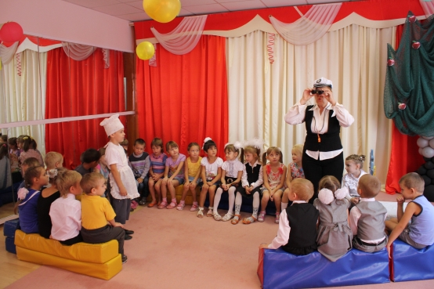
В пути их ожидали трудные испытания. На острове " Бездельников" их встретила коварная Баба Яга, которая хотела оставить ребят на своём острове.
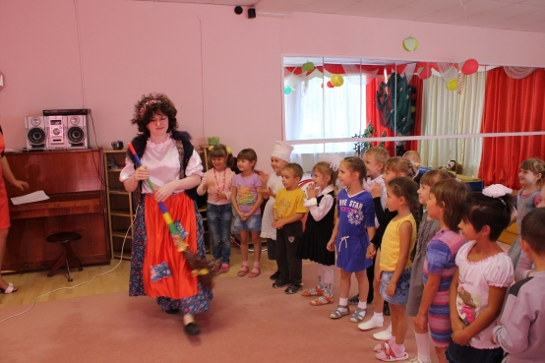
Математика с острова " Математики" загадывала им сложные задачи, которые дети с лёгкостью решили.
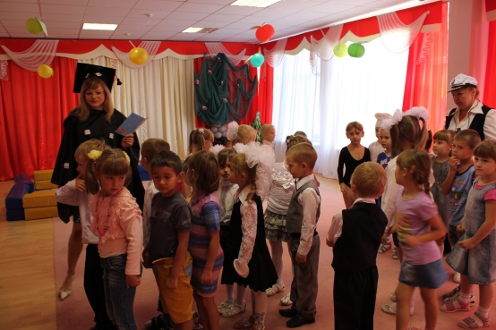
С гимнасткой с острова " Олимпийский " провели сложнейшие соревнования, в которых победила дружба.
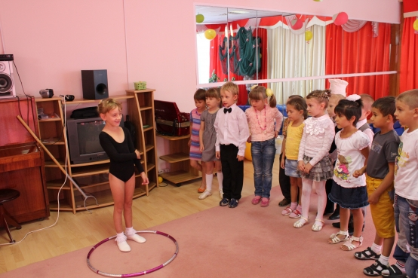
На последнем острове " Сладкоежек" Поварёнок угостил ребят вкусными конфетами. Счастливые и довольные все вернулись в детский сад.
